Steeksleutel scherp
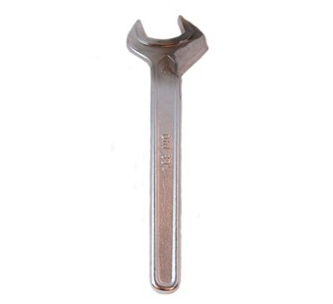
De steeksleutel (41 mm) scherp DIN 894 is in de rug voorzien van een hardmetaal slagvlak.
Voor het opscherpen van diamantsegmenten.

